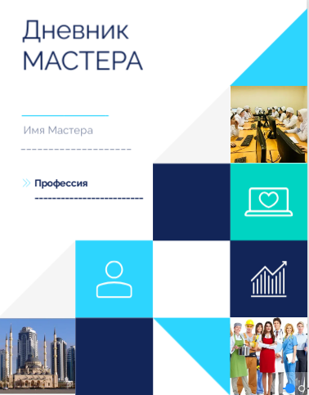

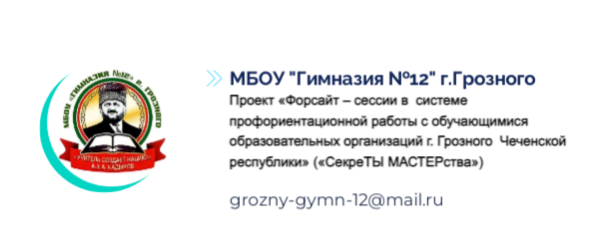

СОЗДАВАТЬ САМОГО СЕБЯ - ЭТО ТРУД, И НАЧАТЬ МЫ МОЖЕМ ПРЯМО СЕЙЧАС!
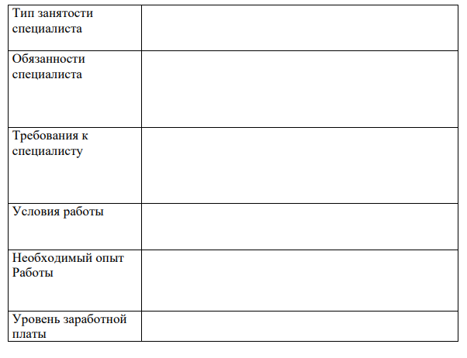
ТРУД НА ВСЮ ЖИЗНЬ.
Мини - досье профессии

